2024年1月18日今日动态
今天是星期四，雨天。共有16位小朋友来园，其中张梓祎、刘郑勋、郭静悠、褚浩宸请事假，顾晨怡、易筱曦、徐旻玥、孙思淼、熊梓轩请病假。
周发展目标：
1.了解冬季与人们生活的联系，知道一些冬天的御寒方式。
2.不怕寒冷，能逐步养成早睡早起的习惯，并能坚持参加户外活动。
一、区域游戏
姓 名 | 区域 | 游戏内容 | 姓 名 | 区域 | 游戏内容
张梓祎 | 请假 |  | 徐燃 | 来太晚 | 没玩
丁秋铭 | 娃娃家 | 无所事事 | 郭静悠 | 请假
吴燚 | 图书角 | 阅读 | 夏一心 | 美工区 | 绘画
梁佳硕 | 益智区 | 企鹅破冰 | 殷颂惜 | 生活区 | 分豆豆
金文哲 | 美工区 | 彩泥做花 | 顾羽汐 | 建构区 | 雪花片城堡
刘郑勋 | 请假 |  | 顾晨怡 | 请假
张铭昊 | 生活区 | 分豆豆 | 易筱曦 | 请假
熊梓轩 | 请假 |  | 王婉苏 | 建构区 | 地面：楼房
程诺 | 建构区 | 地面：堡垒 | 徐旻玥 | 请假
孙思淼 | 请假 |  | 汪雪婷 | 美工区 | 彩泥、绘画
官同羽 | 益智区 | 摆弄材料 | 张竹青 | 美工区 | 绘画
褚浩宸 | 请假 |  | 蔡娅宁 | 美工区 | 绘画鸡蛋人
赵奕承 | 建构区 | 地面：堡垒
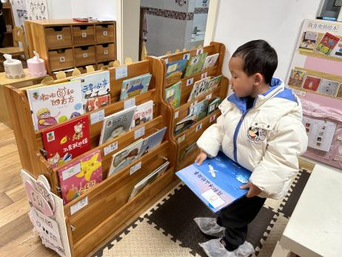  选择我喜欢的图书。 | 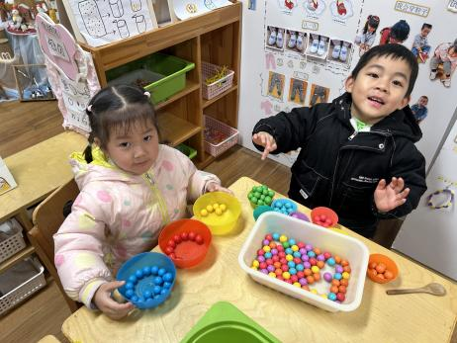  看，我们按照颜色分好豆豆啦。 | 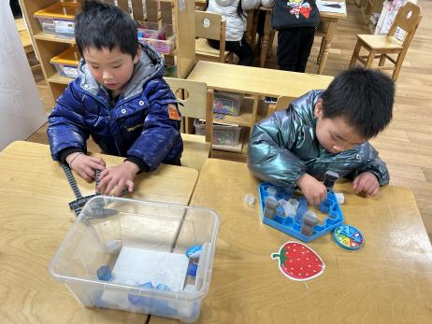  专注于自己的游戏。
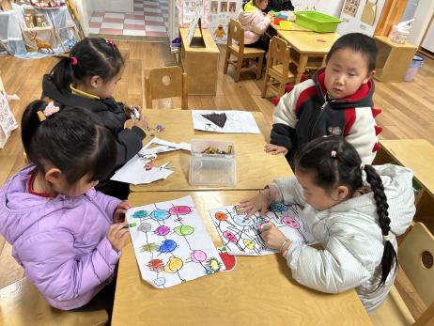  热闹的绘画桌。 | 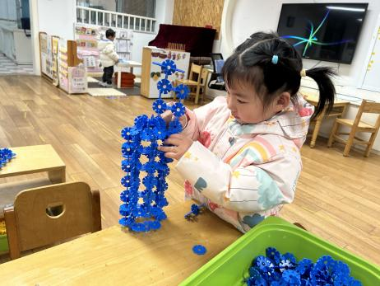  我的城堡插好了。 | 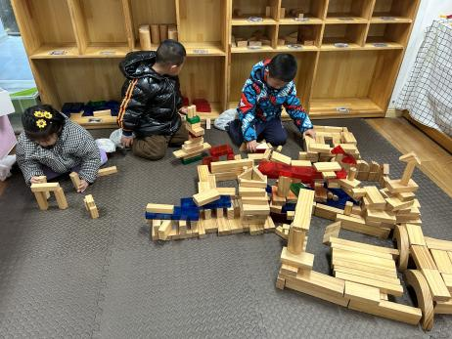  我们一起搭堡垒。
二、集体活动：音乐《北风爷爷别神气》
《北风爷爷别神气》是一首欢快活泼的歌曲，歌词内容简单易懂，节奏稳定，动作性强，生动地描述了小朋友不怕冷和“北风爷爷”比赛并获得胜利的情景，贴近生活，适合小班幼儿学习和模仿。
表扬这些小朋友愿意参与音乐活动，尝试有感情地演唱歌曲：丁秋铭、吴燚、梁佳硕、金文哲、张铭昊、程诺、官同羽、徐燃、夏一心、殷颂惜、顾羽汐、张竹青、蔡娅宁。
表扬这些小朋友在跑跑跳跳的韵律活动中体验了与“北风爷爷”一起游戏的快乐：赵奕承、王婉苏、汪雪婷。
三、家园配合
1.下周一我们将评选本学期的好宝宝。评选的奖项分别是：好学宝宝、巧手宝宝、礼貌宝宝、健康宝宝、快乐宝宝。评选将采取自荐、他评与园评相结合的形式开展。请家长协助小朋友们准备1分钟左右的自荐演说、或作品介绍、或才艺展示等。这也是孩子自我展示的一个平台，同时也是对于自己一个学期表现的回顾，希望每个孩子都能够积极参与其中。
⚠️1个视频请于周一前上传至相册《好宝宝竞选》
⚠️若没有视频且没有现场展示的幼儿将视为自动放弃，没有奖状。
⚠️自荐、他评与园评相结合，请大家综合考虑幼儿的发展水平情况，实事求是。最终奖状可能会与自荐奖项有所出入。
在评选中我们更加注重、关注的是孩子参与的过程，希望大家以激励心参与评选过程，以平常心对待评选结果。快快动起来，用行动证明我们的“奖状”是用心准备、大胆展示、竞选而来的；是我们付出辛劳，来之不易的。
2.周一～周四，延时班放学时间：16:30，周五没有延时班，统一放学时间：15:30.

